Bielsko-Biała, ul. Warszawska 180 dn. 25.05.24


RAPORT POSTĘPU PRAC nr 6

- Trwają prace demontażowe na dachu.
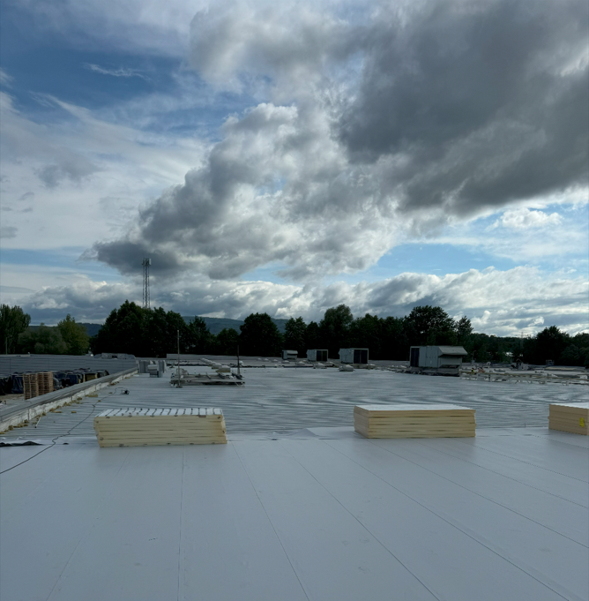

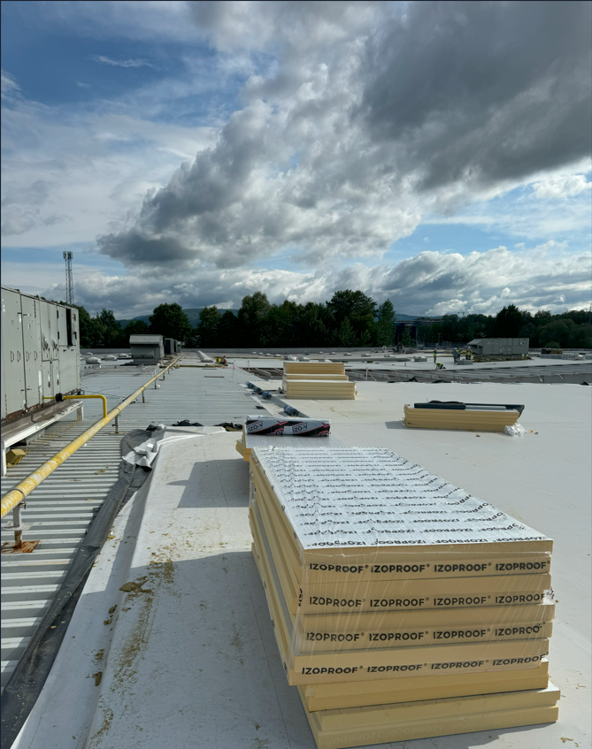

2 Wykonywanie nowego poszycia na dachu
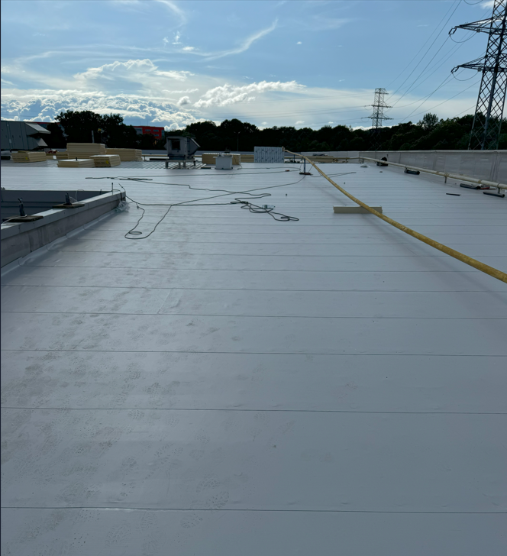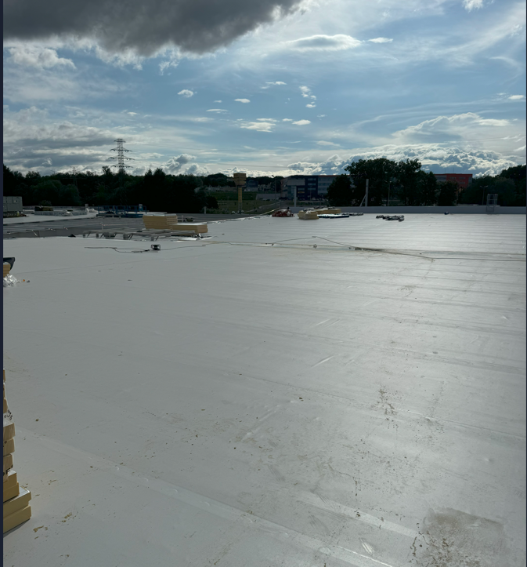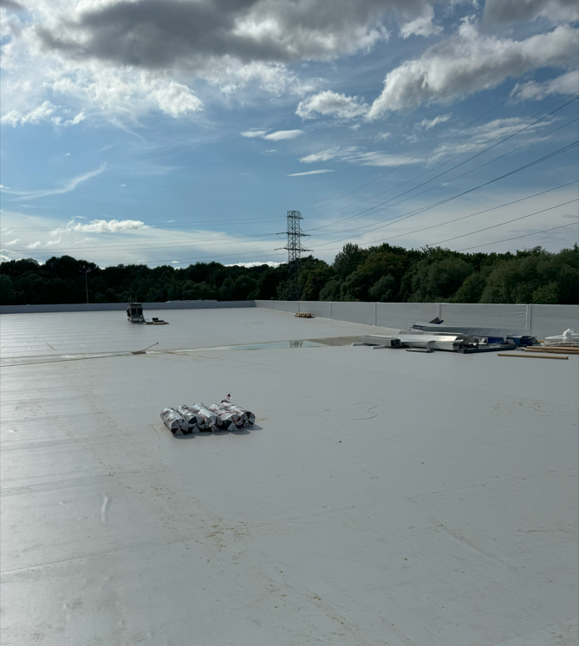

3 Wykonywanie wykopu pod mury oporowe i doki
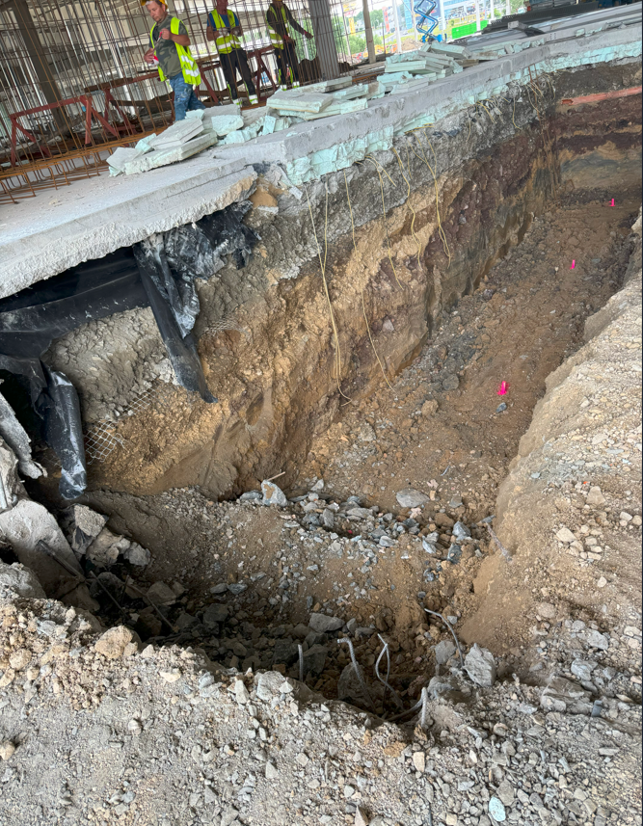
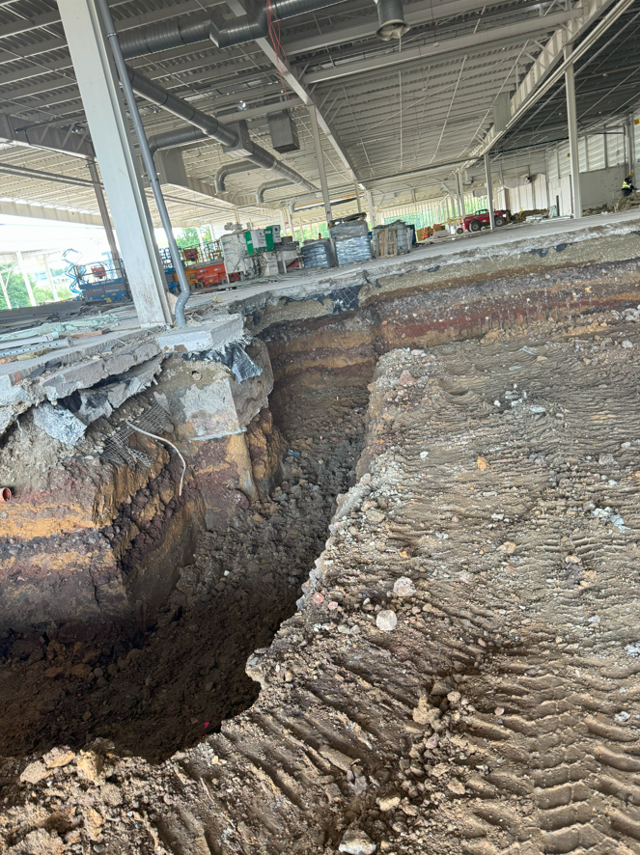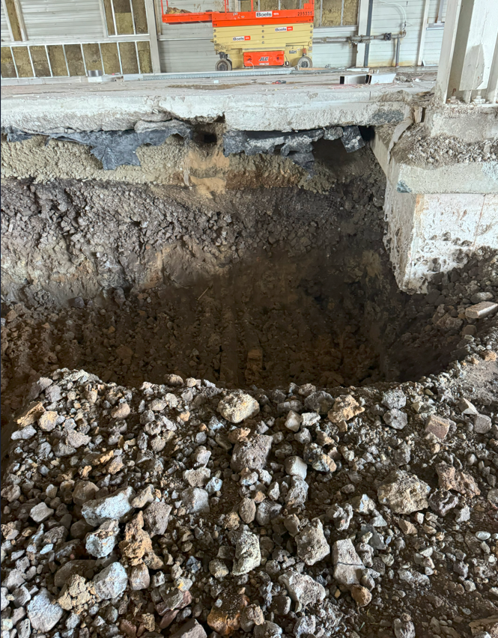
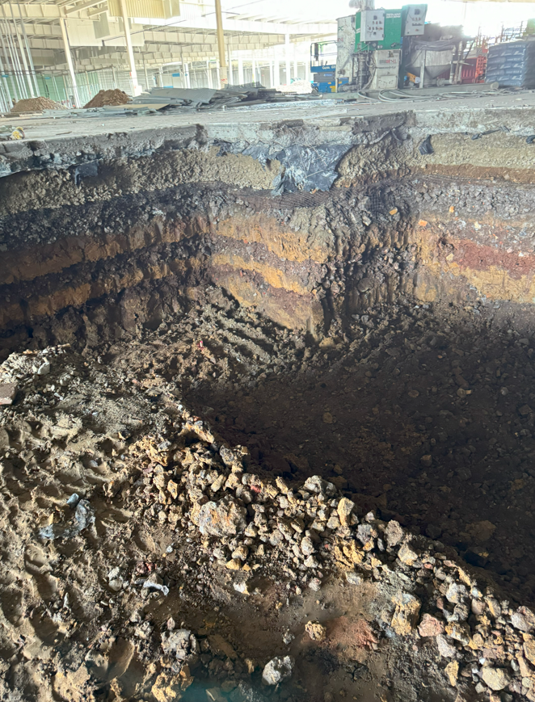

4.Wylewanie stop w osi C3’
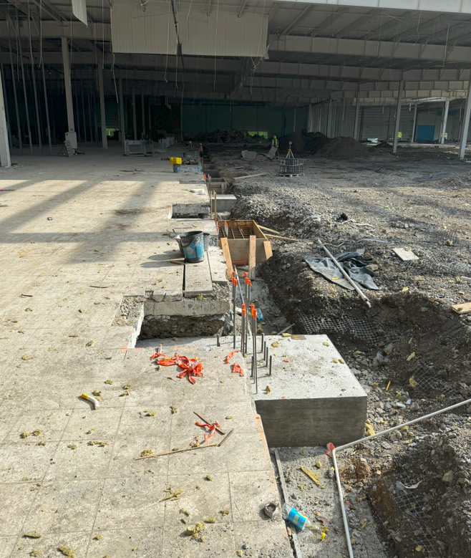

5. Dalszy montaż montaż ścian i zabudowy GK

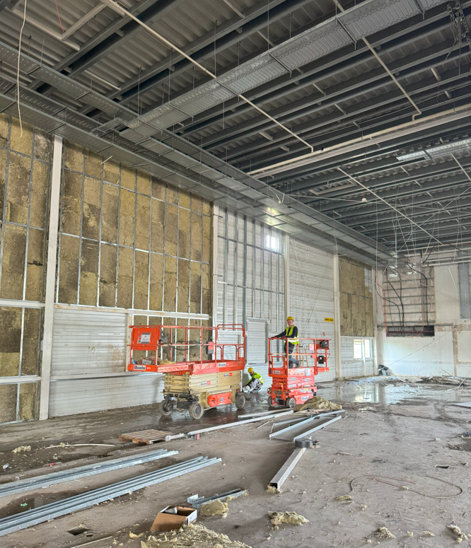
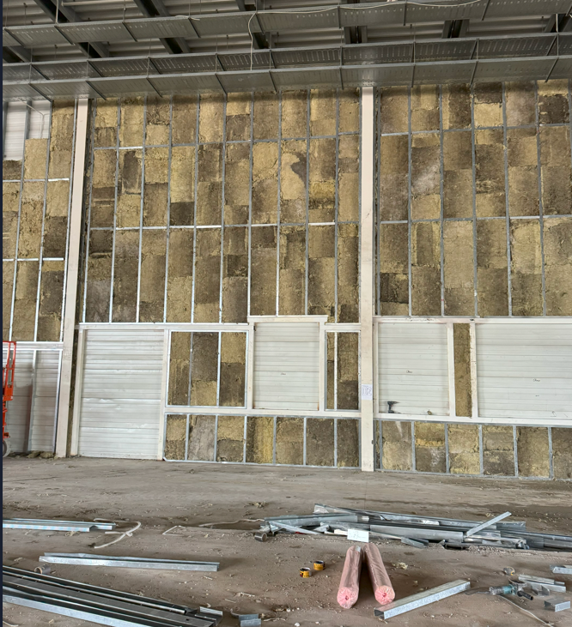
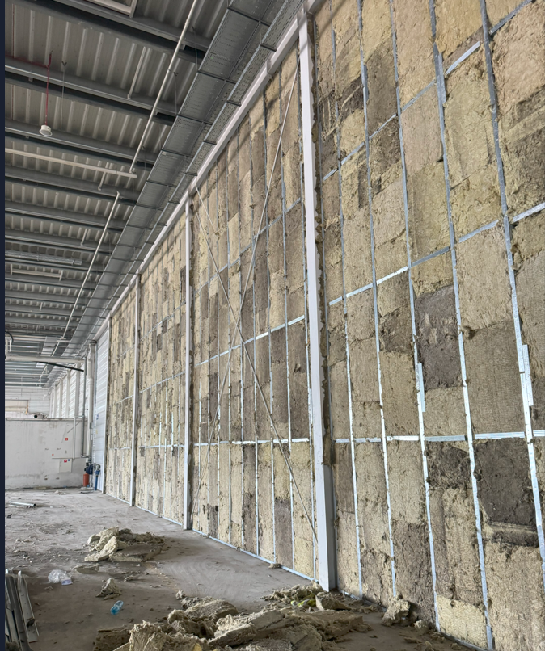

PLAN NA PRZYSZŁY TYDZIEŃ:
- Wykonywanie szalunków pod stopy i podwaliny
- Wykonywanie muru oporowego
- Prace związane z instalacją deszczową- kontynuacja
- Trwają demontaże blachy trapezowej, konstrukcji nośnych, sukcesywnie demontujemy słupy, belki, oraz konstrukcję drugorzędną.
- Prefabrykacja zbrojenia- na budowie.
- Kontynuacja demontażu poszycia dachowego
- Kontynuacja wykonywania nowego poszycia dachowego.
- Demontaże instalacji elektrycznych i sanitarnych kontynuacja.
- Zakończenie prac związanych z palowaniem.
- Rozpoczęcie robót żelbetowych
- Kontynuacja prac związane z nowymi ścianami (ściany przy płytach warstwowych) .
- Rozpoczęcie wykopów pod sieć teletechniczną
- Rozpoczęcie montażu nowej konstrukcji stalowej

